Charts Finder 2

## مرحباً بك في Charts Finder، برنامج للحصول على الخرائط لرحلاتك. Charts Finder 2.1 هو الإصدار الأحدث من Charts Finder ، ويأتي بمثبت ومحدث تلقائي والترجمات.

الميزات

### مجاني ومفتوح المصدر.

### يستخدم قاعدة بيانات قابلة للتعديل.

### يمكنك فتح الملف بعد تحميله.

### يمكنك تحميل عدة ملفات لمطار واحد.

### واجهة رسومية سهلة الاستخدام.

### مثبت ومحدث تلقائي.

### ترجمات.

التثبيت

### لتثبيت البرنامج، قم بفتح ملف المثبت (Installer) وثبّت البرنامج. يمكنك اختيار مكان تثبيت البرنامج. سيقوم البرنامج بإنشاء اختصار على سطح المكتب وقائمة البدء على نظام Windows، واختصار القائمة (Menu Entry) على نظام Linux.

الإعدادات

عام

### اللغة: اختر لغة التطبيق من القائمة المنسدلة. ستحتاج إلى إعادة تشغيل التطبيق لتغيير اللغة.

### تحقق من التحديثات: اختر معدل البحث عن التحديثات. يمكنك اختيار "أبداً" لتعطيل البحث عن التحديثات.

### مجلد الخرائط: يمكنك اختيار مكان تخزين الخرائط. اضغط على زر "غيّر" لتغييره. ستظهر نافذة تحديد مجلد الخرائط. قم باختياره.

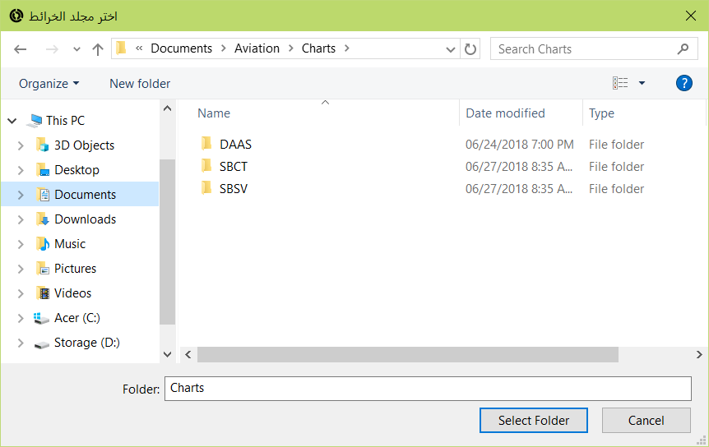

### افتح الخرائط بعد تحميلها: حدد هذا الاختيار لفتح ملف أو مجلد الخريطة بعد تحميلها.

### احذف الملفات المحملة بعد الإلغاء: حدد هذا الاختيار لحذف الملفات المحملة إن أٌلغيت العملية وحُمّلت بعض الملفات.

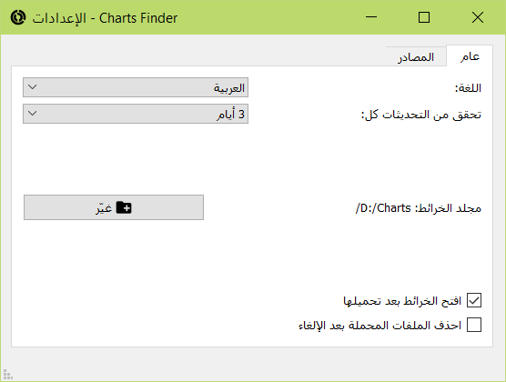

المصادر

### يمكنك تعديل المواقع المستخدمة من البرنامج لتحميل الخرائط. هناك نوعان من الخرائط: الخرائط العادية وخرائط المجلد.

### الخريطة العادية هي ملف PDF واحد يحتوي على جميع خرائط المطار. هذا يعني أن جميع خرائط المطار موجودة في ملف واحد. سيحمل البرنامج الملف داخل مجلد الخرائط بشكل عادي.

### خرائط المجلد هي عدة ملفات PDF. كل خريطة موضوعة في ملف PDF، فيجب تحميل عدة ملفات لإكمال خرائط المطار. سيحمل البرنامج كل ملف PDF موجود في الرابط.

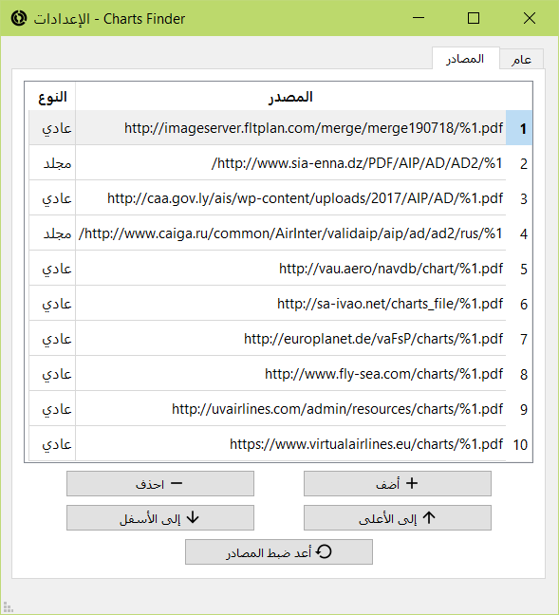

### لإضافة مصدر، اضغط على زر "أضف". ستظهر نافذة الإضافة. أضف الرابط حسب هذه الصيغة للخرائط العادية: [http://website.com/charts/%1.pdf](http://website.com/charts/%251.pdf)، وحسب هذه الصيغة لخرائط المجلد: [http://website.com/charts/%1/](http://website.com/charts/%251/). ستُسبدل علامة "%1" برمز ICAO الخاص بالمطار. فإذا أردت تحميل خرائط HECA مثلاً، سيكون الرابط <http://website.com/charts/HECA.pdf> وسيحمل الملف. وسيكون الرابط بالنسبة لخرائط المجلد <http://website.com/charts/HECA/> وسيحمل البرنامج كل ملفات PDF الموجودة في الرابط.

### ثم قم باختيار النوع والترتيب. الترتيب مهم لأن البرنامج سيبدأ في البحث من المصدر الأول، وإن لم تكن الخريطة موجودة سيبدأ من المصدر الثاني، وهكذا. لذا يجب وضع الخرائط الأحدث أولاً.

### ثم اضغط زر "أضف" لإضافة المصدر إلى قاعدة البيانات.

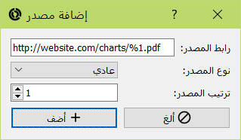

### إن كان هناك خطأ في الصيغة، لن يضيف البرنامج المصدر، وستظهر رسالة في شريط الحالة.



### يمكنك تغيير الترتيب عن طريق زري "إلى الأعلى" و"إلى الأسفل". حدد المصدر من القائمة واضغط على الزر المناسب.

الترجمات

### أُضيفت الترجمات في الإصدار 2.1. يمكنك ترجمة البرنامج إلى لغتك عبر القوالب المرفقة مع البرنامج. يأتي البرنامج بترجمة للعربية.

### ستحتاج برنامج Qt Linguist للترجمة. يمكنك تحميله من موقع [Softpedia](https://www.softpedia.com/get/Others/Home-Education/Qt-Linguist.shtml) لنظام Windows، أو ثبّت حزمة qtbase5-dev-tools في نظام Debian/Ubuntu، أو ما يعادله في توزيعتك.

### ستحتاج إلى ترجمة ملفين. أحدهما لـ Charts Finder 2، والآخر لبرنامج المحدّث. افتح ملف chartsfinder2_template.ts ببرنامج Qt Linguist وترجم الملف. لا تنس أن تعلم الترجمة كمنتهية بعد انتهائك منها.

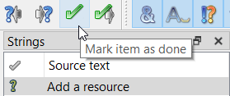

### تحقق من وجود ملف ترجمة لبرنامج المحدّث في مجلد "translations" في مكان تثبيت البرنامج: ".qm""_ "qtautoupdatergui مع استبدل علامتي التنصيص بحرفي رمز اللغة (qtautoupdatergui_ar.qm للغة العربية كمثال). إن لم يكن الملف موجوداً، ترجم ملف qtautoupdatergui_template.ts بنفس الطريقة.

### يمكنك أيضاً ترجمة دليل المستخدم هذا. إن كنت ستترجمه، لا تترجم الكلمات بين علامتي التنصيص والأوامر.

### بعد انتهائك، أعد تسمية الملفين عن طريق استبدال كلمة "template" بحرفي [رمز ISO 639-1 للغة](https://ar.wikipedia.org/wiki/%D9%82%D8%A7%D8%A6%D9%85%D8%A9_%D8%B1%D9%85%D9%88%D8%B2_%D8%A3%D9%8A%D8%B2%D9%88_639-1). فللغة العربية مثلاً سيكون اسم الملف chartsfinder2_ar.ts. ثم ابن الملفين باستخدام أداة lrelease الموجودة مع برنامج Qt Linguist.

### على نظام Windows، افتح موجه الأوامر في المجلد الذي به برنامج Qt Linguist، ثم اكتب الأمر التالي: lrelease "المسار إلى ملف .ts" (بدون علامتي التنصيص). ستحتاج إلى تشغيله مرتين، مرة لكل ملف.

### على نظام Linux، افتح الطرفية واكتب الأوامر مباشرة.

### يجب أن يكون لديك الآن ملفان ملحقهما .qm، انقلهما إلى مجلد “translations” الموجود في مكان تثبيت Charts Finder 2. يجب أن تظهر الترجمة في قائمة اللغات في نافذة الإعدادات. اخترها وأعد تشغيل البرنامج. يجب أن ترى البرنامج مترجماً. إن كان كل شيء جيداً، يمكنك [فتح علة على موقع GitHub](https://github.com/abdullah-radwan/ChartsFinder2/issues/new) لإضافة الترجمة إلى البرنامج، أو يمكنك إرسالها على [بريدي الإلكتروني](mailto:abbodmar@gmail.com).

الإبلاغ عن العلل

### إن واجهت علة، جرب حذف ملف "config.cfg" الموجود في مكان تثبيت البرنامج على نظام Windows، وفي المسار ~/.config/chartsfinder2 على نظام Linux. إن لم يصلح هذا المشكلة، أبلغ عن العلة.

### للإبلاغ عن علة، [افتح علة على موقع GitHub](https://github.com/abdullah-radwan/ChartsFinder2/issues/new) وصف العلة وأرفق ملفي config.cfg وlog.txt الموجودان في نفس المجلد أعلاه.

حول

### كُتب هذا البرنامج بلغة C++ باستخدام Qt 5، وهو مفتوح المصدر تحت رخصة GNU العمومية الإصدار الثالث. يمكنك أن تجد الشفرة المصدرية في [مستودع GitHub](https://github.com/abdullah-radwan/ChartsFinder2).

### بريدي الإلكتروني: [abbodmar@gmail.com](mailto:abbodmar@gmail.com).

### جميع الحقوق محفوظة © عبدالله رضوان.